**Тематичний контроль**

**Тема: Вищі спорові рослини. Варіант 1**

**1.Мхи не мають:**

А) Стебла б) Листків в)коренів г) сорусів

**2. Структура, в якій дозрівають спори:**

А) Стебло б) Лист в)корінь г) спорангій

**3.Структура, яка зьявляється після проростання спор:**

А) Стебло б) Заросток в) корінь г) ризоїд

**4. Зробіть позначки на малюнку:**

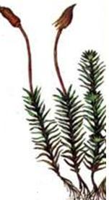

3

2

4

1

**5.Доповніть речення:**

1._______єдині представники рослинного світу, які після повного висихання, при наявності води можуть відновити всі процеси життєдіяльності.

2.У Вищіх спорових рослин відбувається чергування ________________ та ___________________ поколінь.

3. У Плаунів, Хвощів та Папоротей доросла рослина представлена __________________ поколінням.

**6. Опишіть життєвий цикл Папороті.**

**7.Які функції виконує структура під цифрою 4 ( див. завдання 4)?**

**8.Відгадай ребус. До якого відділу вищих спорових відноситься ця рослина?**

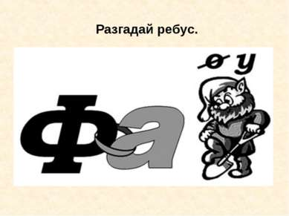

**Тематичний контроль**

**Тема: Вищі спорові рослини. Варіант 1**

**1Пагін Хвощів представлений:**

А) Стеблом соломиною б) вузлами в)квіткою

**2. Структура, яка є сукупністю спорангіїв:**

А) Стебло б) сорус в)корінь г) гамета

**3.Заросток у вигляді серцевидної пластини мають:**

А) Мохи б) Папороті в) Хвощі г) Плауни

**4. Зробіть позначки на малюнку:**

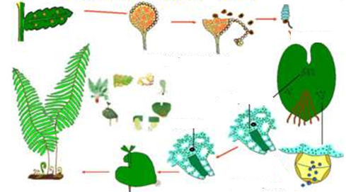

1

5

6

4

3

2

**5. Що розвинеться із заплідненої зиготи мохів?**

**6.У чому дозрівають спори Плаунів?**

**7.Які функції виконує структура під цифрою 4 ?**

**8. Опишіть життєвий цикл мохів.**